QUESTIONÁRIO DE ANÁLISE SENSORIAL
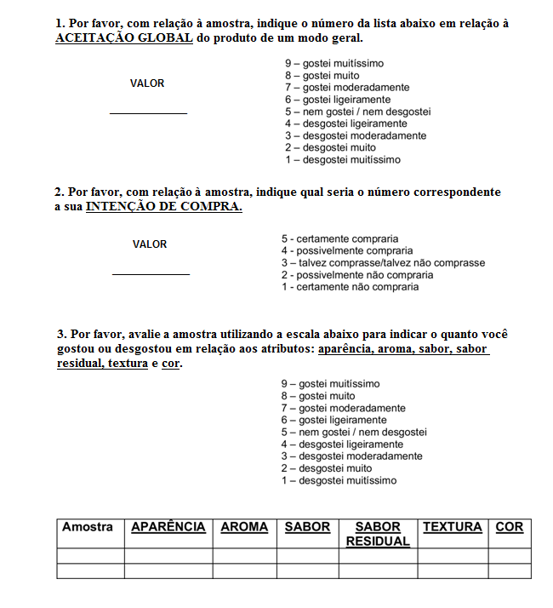
Fonte: Adaptado de Dutcoski (2011).

